EDUTAINMENT ATTACKE
„Deutschland Schwarz Weiß - Live“ - Noah Sow featuring Sesperado
www.myspace.com/edutainmentattacke

Wie um Himmels Willen bekommt man das Buch “Deutschland Schwarz weiß”, Stand-Up-Comedy, Rap, hochgezogene Augenbrauen und einen Tritt in den Hintern auf eine Bühne?
Ohne dass im Anschluss der seelsorgerische Notdienst eingreifen muss?
Die Antwort gibt’s hier.
Bei der EDUTAINMENT ATTACKE.

Noah Sow kennt ihr als Musikerin, Medienkritikerin, Moderatorin und Autorin des Buches “Deutschland Schwarz-Weiß”.
Das Buch, das bundesweit in allen Feuilletons von Süddeutscher Zeitung bis Stern diskutiert wurde, schlug ein wie eine Bombe.
Es behandelt auf revolutionäre und anschauliche Weise den alltäglichen Rassismus: woher er kommt, wie er weitergegeben wird, wie er sich oft versteckt äußert...
...und nebenbei auch, wie er zu unfreiwilliger Komik führen kann.

Schon bei der Premiere der Show zur Eröffnung der Leipziger Buchmesse im Neuen Rathaus Leipzig 2008 stellte die Öffentlichkeit entgeistert fest:

JA, man darf über sowas lachen.

In einer 90minütigen Edutainment-Show mit Quiz, Stand-Up, Rap, Lesung und Satire erfahren Sie unter Anderem:
- was man auf die Frage „wo kommst du heeeer?“ alles antworten kann
- ob Europäer über mehr genetische Vielfalt als Fruchtfliegen verfügen
- was die zivilisierte Welt vom Stamm der Bayern lernen kann
- welche Parallelgesellschaften die größten Intergrationsprobleme haben
- wie „mein bester Freund Cihad“ seine Kommilitonen durcheinanderbringt

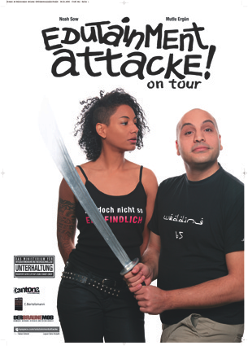
foto: fabian schmid

TOUR 2009:
Montag,16.02.2009 Hamburg Werkstatt 3
Mittwoch,18.02.2009 Marburg KFZ
Donnerstag,19.02.2009 Döbeln Treibhaus
Freitag,20.02.2009 Berlin Amerika Haus

Zum Nachlesen hier, der Bericht aus Berlin:
http://www.culturaldiplomacy.org/blackhistorymonth/index.php?de_program_list-of-events_2009-02-20_event-review
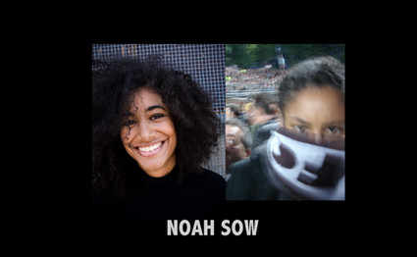
Noah Sow ist Autorin, Musikerin, Produzentin, Medienkritikerin und Vorstandsvorsitzende der Schwarzen media-watch-Organisation „der braune mob“.
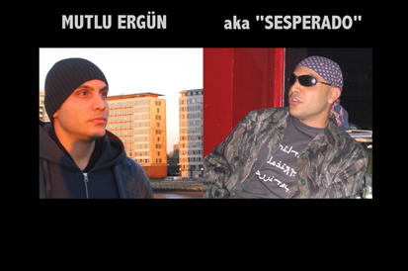
Mutlu Ergün ist in Berlin geboren und lebt in London. Er ist Autor, Essayist und Literaturwissenschaftler - und trotz alldem jung und attraktiv. Mutlu Ergün ist aktives Mitglied im PHOENIX e.V. für eine Kultur der Verständigung sowie Trainer für White-Awareness und Empowerment. „Sesperado“ ist sein alter Ego.
BOOKING-KONTAKT:
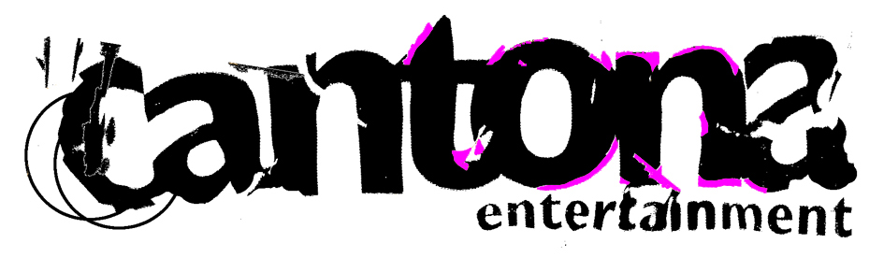
Jan Lafazanoglu
Neuer Pferdemarkt 23--1. Stock
20359 Hamburg
Tel.: +49 (0)40 48 40 85 90
Mob:+49 173 61 50 269
jan@cantona-entertainment.de

